TRABZON İLİ ÇAYKARA İLÇESİ

BAYBURT İLİ MERKEZ İLÇESİ

KALYON YEKA RES 3 ELEKTRİK ÜRETİM A.Ş.

R3 TRABZON-1 RES RÜZGÂR ENERJİ SANTRALİ

UYGULAMA İMAR PLANI

AÇIKLAMA RAPORU


HALİL TÜRKMEN
ŞEHİR PLANCISI

1-PLANLAMA ALANIN ÜLKE VE BÖLGESİNDEKİ YERİ

Planlama alanı; Bayburt İli Merkez İlçesi ile Trabzon İli Çaykara İlçesi sınırları içerisinde kalmakta olup yaklaşık 154.854.487 m² büyüklüğündedir.Planlama alanı Doğu Karadeniz Bölgesi ile Karadeniz Bölgesi sınırlarının kesişiminde yer almaktadır. Proje alanı Bayburt ilinin Kuzeyinde Trabzon İlinin Güney Doğusunda yer alır. Bayburt İli yüzölçümü ve nüfusu itibariyle Türkiye’nin en küçük illerinden biridir. Yüzölçümü bakımından 81 il içerisinde 74.sıradadır. Doğu Karadeniz sıradağlarının hemen güneyindeki Çoruh Vadisinde yer alır. Kuzeyde Trabzon ve Rize ile doğuda Erzurum güneyde Erzincan ve batıda Gümüşhane illeri ile komşudur. Bayburt ili 3652 km² yüzölçümüne sahiptir. Trabzon İli Karadeniz Bölgesi’nin Doğu Karadeniz Bölümü’nde yer alan ilin Karadeniz’e kıyısı bulunur. Karadeniz sahili ile Doğu Karadeniz Dağları arasında yer almakta olup yüzölçümü açısından az bir alan kaplar.İlin yüzölçümü 4.628 km² dir. Proje alanı Bayburt Merkezine 30 km, Trabzon Merkezine 75 km uzaklıkta ve Trabzon ili Çaykara İlçesi sınırları içerisindedir. Çaykara İlçesi Trabzon İli ile komşu olup yüzölçümü 420 km², denizden yüksekliği 280 m yükseklikte ve 25 km içeridedir. Proje alanını kapsayan Çaykara İlçesi 40.7485 enlem ve 40.2424 boylamlarında yer almaktadır. Soğanlı Dağları ve Uzungöl bucağının doğu ve güneyinde bulunan Çaykara İlçesi deniz sahilinden içeride olan 6 ilçesinden biridir. İlçenin yerleşim alanı da dardır. 2014 yılına kadar ilçeye bağlı 27 köy bulunurken, 2014 yılı itibariyle Trabzon ilinin Büyükşehir olması nedeniyle 32 yerleşim mahalle statüsü almıştır.

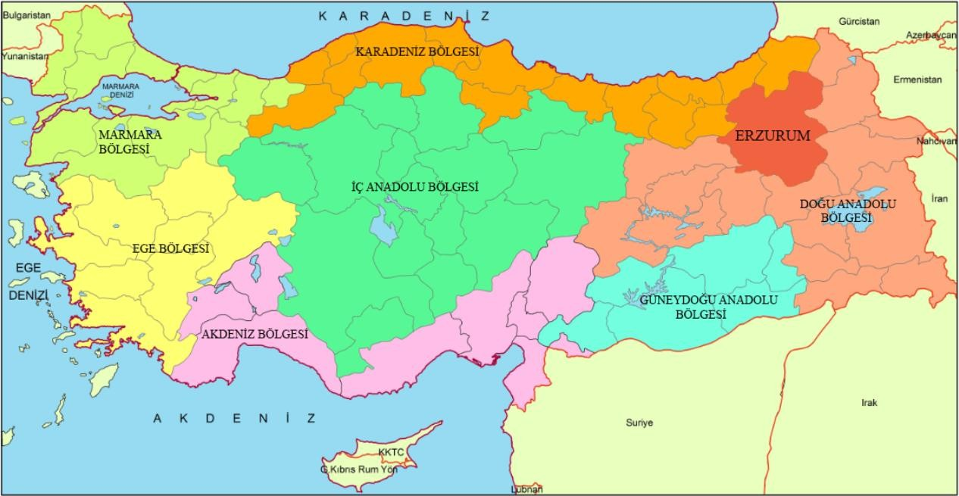
BAYBURT
TRABZON
Şekil 1: Kentin Ülke ve Bölgesindeki Yeri
Planlama alanı Bayburt İli Merkez İlçesi ve Trabzon İli Çaykara İlçesi sınırları içerisinde yer alır.
2.PLANLAMA ALANININ COĞRAFİ YAPISI
Bayburt ili Merkez ilçesi, Kozluk ve Göloba köyleri:
Bu köyler, Bayburt’un tipik dağlık ve yüksek rakımlı coğrafi yapısına sahiptir. Bölge, Karadeniz Dağları’nın uzantısı olan yüksek platolar ve geniş açık alanlarla çevrilidir. Rakımın 1.500-2.000 metre arasında değişmesi, rüzgar enerjisi için son derece uygun koşullar sunmaktadır. Geniş düzlükler, rüzgar türbinlerinin verimli bir şekilde yerleştirilmesine olanak tanır ve rüzgar hızı, bu tür projeler için elverişlidir. Ayrıca, bölgede yerleşim yoğunluğu az olduğu için, rüzgar türbinlerinin kurulumunda alan sıkıntısı yaşanmaz.
İklim: Bayburt, Karadeniz Bölgesi’nin iç kesimlerinde yer almasına rağmen Doğu Anadolu’nun karasal iklim özelliklerini taşır. Yazları ılıman, kışları soğuk ve sert geçen bu bölgede, kış aylarında sıcaklık sıklıkla sıfırın altına düşer ve kar örtüsü uzun süre yerde kalır. Yaz aylarında ise sıcaklıklar daha ılımlı olup ortalama 15-25°C arasında değişir. Yıllık yağış miktarı düşük olup ortalama 400-500 mm civarındadır. Bu iklim koşulları, rüzgar enerjisi projeleri için uygun hava akımları sağlar. Özellikle sonbahar ve ilkbahar dönemlerinde artan rüzgar hızları, enerji üretimi açısından avantajlıdır.
Bitki Örtüsü: Bayburt genelinde bitki örtüsü, bölgenin karasal iklimi nedeniyle seyrek ve bozkır niteliğindedir. Özellikle yüksek rakımlı bölgelerde geniş çayır ve mera alanları hakimdir. Kozluk ve Göloba köyleri çevresinde bitki örtüsü, genellikle kısa boylu otlar, yabani çalılar ve alçak rakımlı bitkilerden oluşur. Ormanlık alanlar oldukça sınırlıdır. Bu doğal örtü, tarımsal faaliyetlerin az olduğu ve büyük oranda mera alanlarının bulunduğu bir yapıya sahiptir.
Bayburt Deprem Durumu: Bayburt ili, Türkiye'nin deprem tehlike haritasında genellikle IV. derece deprem bölgesi olarak sınıflandırılmaktadır. Bu, bölgenin düşük sismik aktivite gösterdiği anlamına gelir. Tarihsel olarak büyük yıkıcı depremler görülmemiş olsa da, Türkiye’nin genel sismik yapısı göz önüne alındığında, her bölgede olduğu gibi düşük şiddetli sarsıntılar zaman zaman yaşanabilir. Dolayısıyla, bölge depremsellik açısından sakin kabul edilir.

Trabzon ili Çaykara ilçesi, Şekersu köyü:
Şekersu köyü, Karadeniz’in yüksek dağlık bölgelerinde yer almakta olup, yoğun orman örtüsüne sahiptir. Bu yüksek dağlık alanlar, rüzgar enerjisi projeleri için oldukça elverişlidir. Rakım 1.000 metreden başlayarak 3.000 metreye kadar çıkmaktadır ve rüzgar potansiyeli bu yüksekliklerde genellikle yüksektir. Dağların üzerindeki açık alanlar, rüzgar türbinleri için ideal yerleşim yerleri sunar. Bölgenin temiz hava akımları, rüzgar enerjisinin verimli bir şekilde kullanılmasını sağlayacaktır.
İklim: Şekersu köyü, Karadeniz ikliminin etkisi altında bulunur. Bu bölgede kışlar ılıman ve yağışlı, yazlar ise serin geçer. Yıllık yağış miktarı oldukça yüksektir ve 1.000 mm’nin üzerindedir. Bölge, Karadeniz’e yakın konumu nedeniyle sürekli bir nemli hava akımına maruz kalır. Özellikle kış ve ilkbahar aylarında bol miktarda yağış alan bu bölge, yaz aylarında ise serin bir iklim yapısına sahiptir. Yüksek rakımlarda, rüzgar hızları genellikle yüksektir ve bu da RES projeleri için önemli bir avantaj sunar.
Bitki Örtüsü: Şekersu köyü ve çevresi, Karadeniz Bölgesi’nin tipik bitki örtüsü olan sık ormanlar ve zengin yeşil alanlarla kaplıdır. Alçak rakımlarda geniş yapraklı ağaçlar (kayın, kestane, meşe) ve ormanlar bulunurken, yüksek rakımlara çıkıldıkça iğne yapraklı ağaçlar (ladin, köknar) yaygınlaşır. Orman sınırının üzerinde ise alpin bitki örtüsü görülür. Bu bitki örtüsü, bölgenin yağışlı ve nemli ikliminin bir sonucudur.
Trabzon Deprem Durumu: Trabzon ili, Karadeniz kıyısına yakın olmasının da etkisiyle III. ve IV. derece deprem bölgeleri arasında yer almaktadır. Bölgede büyük depremler nadiren görülmektedir. Ancak yine de Türkiye genelindeki fay hatlarının etkileri ve olası yer hareketlilikleri göz önüne alındığında, bölge düşük risk taşıyan bölgelerden biri olsa da zaman zaman hafif şiddetli sarsıntılar yaşanabilir.
Sonuç olarak, hem Bayburt hem de Trabzon, büyük depremlerin görülmediği, düşük ve orta dereceli sismik risk taşıyan bölgeler arasında yer almaktadır.
Bayburt ili Merkez ilçesi Kozluk ve Göloba köyleri ile Trabzon ili Çaykara ilçesi Şekersu köyü sınırlarında yer alan bölgelerin sosyal ve ekonomik yapısı, kırsal özellikler göstermektedir.
Bu iki bölgenin coğrafi yapısı, RES projesinin başarıyla hayata geçirilmesine uygun bir zemin hazırlamaktadır.
3. PLANLAMA ALANININ SOSYAL VE EKONOMİK YAPISI
Sosyal Yapı: Her iki bölgede de nüfus yoğunluğu düşüktür ve yerleşim genellikle küçük köyler halinde dağılmıştır. Nüfusun büyük bir kısmı tarım, hayvancılık ve küçük ölçekli ticaretle uğraşmaktadır. Genç nüfusun büyük şehirlerde çalışmak üzere göç ettiği, bu nedenle bölgede yaşlı nüfusun baskın olduğu gözlemlenebilir. Sosyal yaşamda geleneksel yapılar ve köy kültürü hâkimdir.
Ekonomik Yapı: Ekonomi, temel olarak tarım ve hayvancılığa dayanır. Bayburt ve Trabzon kırsalında küçük çaplı tarım faaliyetleri, özellikle arpa, buğday gibi tahıl üretimi yaygındır. Hayvancılık ise mera alanlarının genişliği sayesinde önemli bir gelir kaynağıdır. Bölgede sanayi gelişmemiştir, ancak yerel düzeyde ticaret ve hizmet sektörü faaliyet göstermektedir.

4.PROJE ALANINA ULAŞIM-TEKNİK ALTYAPI

Karayolu Ulaşımı

Planlama alanına ulaşım Bayburt Belediyesi ve Trabzon Büyükşehir Belediyesi devlet karayolundan sağlanmaktadır. Planlama alanı Bayburt İli Merkez İlçesi ve Trabzon İli Çaykara İlçesi Kozluk ve Göloba köy sınırları içerisinde kalmaktadır.

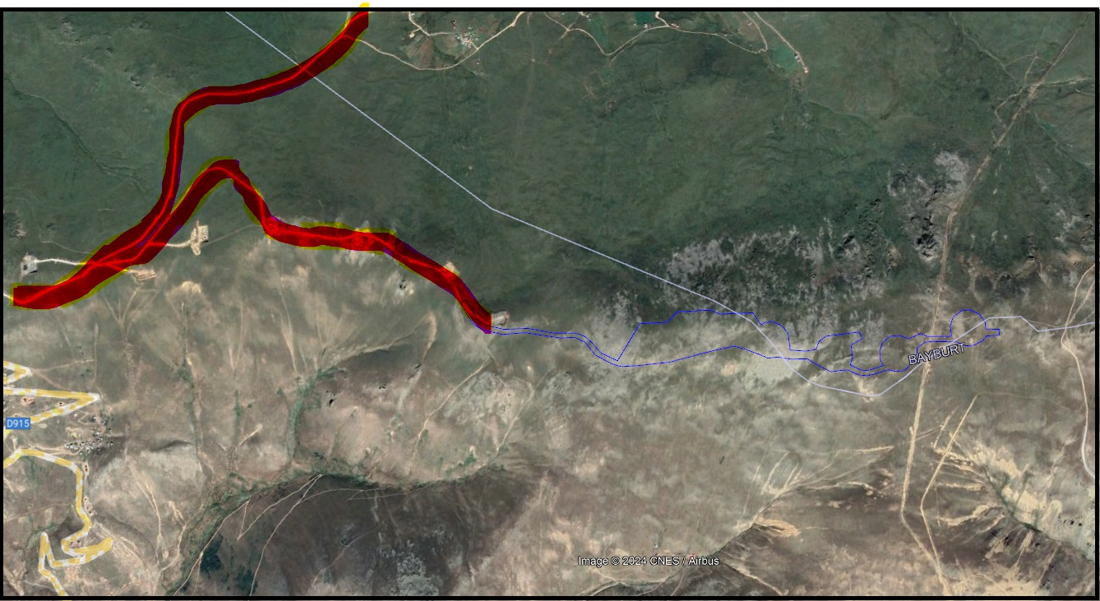

Şekil 2: Proje Alanının Ulaşım Ağı

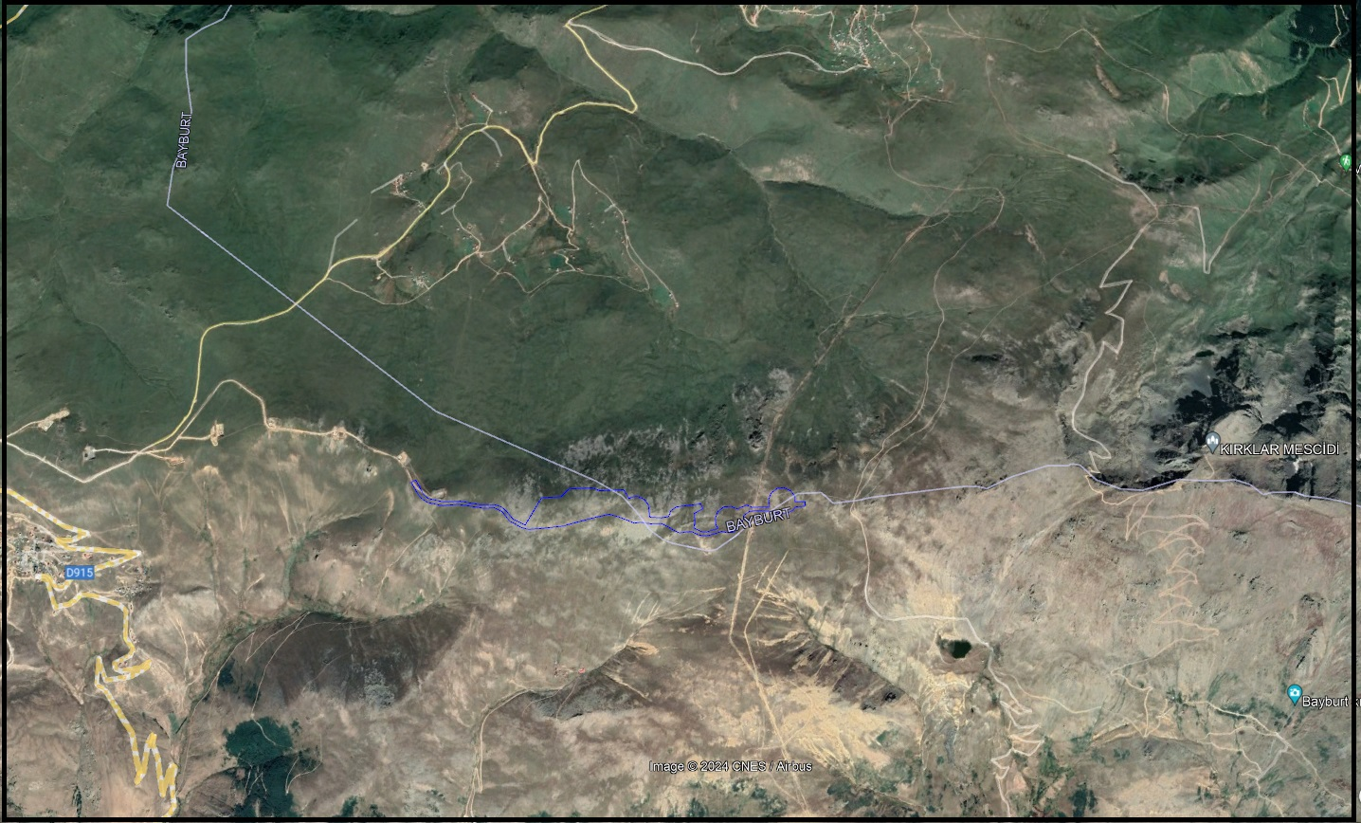

Şekil 3. Planlama Alanı ve Yakın Çevresi Uydu Görüntüsü

5. İDARİ YAPI, SINIRLAR
Bayburt İli İdari Yapısı ve Sınırları:
Bayburt ili, Türkiye’nin en küçük illerinden biri olup, Doğu Karadeniz Bölgesi'nde yer alır. Merkez ilçesi, ilin yönetimsel merkezidir ve ilin en büyük nüfusuna sahip ilçesidir. Kozluk ve Göloba köyleri, Merkez ilçesi sınırları içinde yer almakta olup, kırsal yerleşim alanlarıdır. Bu köyler, Bayburt Valiliği ve Merkez İlçe Kaymakamlığı tarafından yönetilmekte, köylerin muhtarlıkları yerel yönetimde söz sahibidir.
Trabzon İli İdari Yapısı ve Sınırları:
Trabzon, Karadeniz Bölgesi’nin büyük ve önemli illerindendir. Çaykara ilçesi ise Trabzon’un doğusunda, dağlık ve ormanlık bir alanda yer alır. Şekersu köyü, Çaykara ilçesine bağlı olup, idari olarak Çaykara Kaymakamlığı ve Trabzon Valiliği’ne bağlıdır. Yerel yönetimlerde muhtarlar, köy halkının idari işlerinin yürütülmesinde önemli rol oynar.
Sınırlar:
Bayburt ve Trabzon arasındaki sınır, Doğu Karadeniz dağlarıyla doğal bir ayrım oluşturur. İller arasında idari sınırlar, coğrafi yapıya uygun olarak çizilmiştir. Kozluk ve Göloba köyleri, Bayburt ili sınırları içerisinde yer alırken, Şekersu köyü Trabzon ili sınırları içindedir. Bu iki ilin sınırları, hem coğrafi koşullar hem de idari kararlar doğrultusunda netleştirilmiştir.

6. ÜST ÖLÇEKLİ PLAN KARARLARI

Planlama alanı 24.06.2011 tarihinde onaylanan Ordu-Trabzon-Rize-Giresun-Gümüşhane-Artvin Planlama Bölgesi 1/100.000 ölçekli Çevre Düzeni Planı ve 27.08.2015 tarihinde onaylanan Erzurum-Erzincan-Bayburt Planlama Bölgesi 1/100.000 ölçekli Çevre Düzeni Planı sınırlarında kalmaktadır.

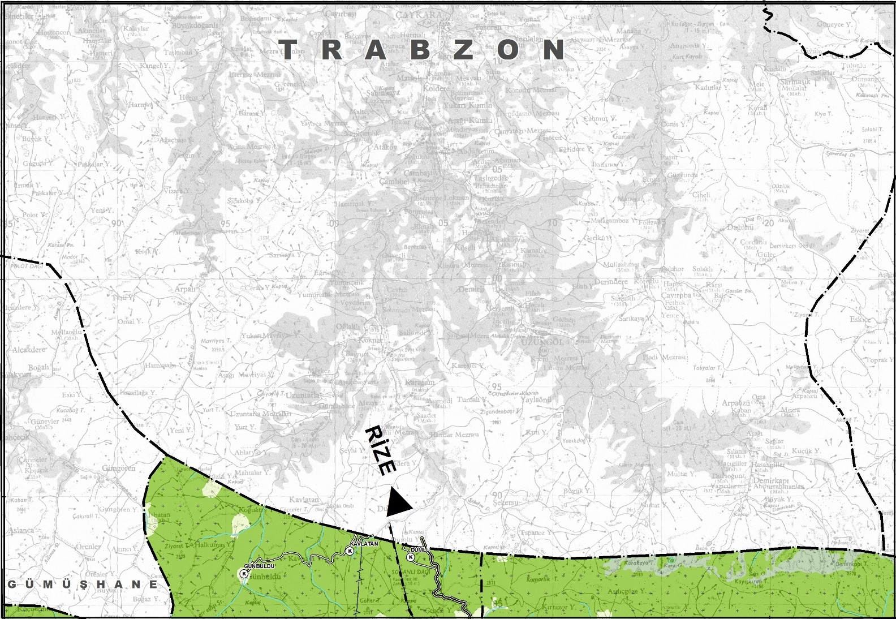
PLANLAMA ALANI

Şekil 4: Erzurum-Erzincan-Bayburt Planlama Bölgesi

Her iki planda da planlama alanı Mera Alanında kalmaktadır.

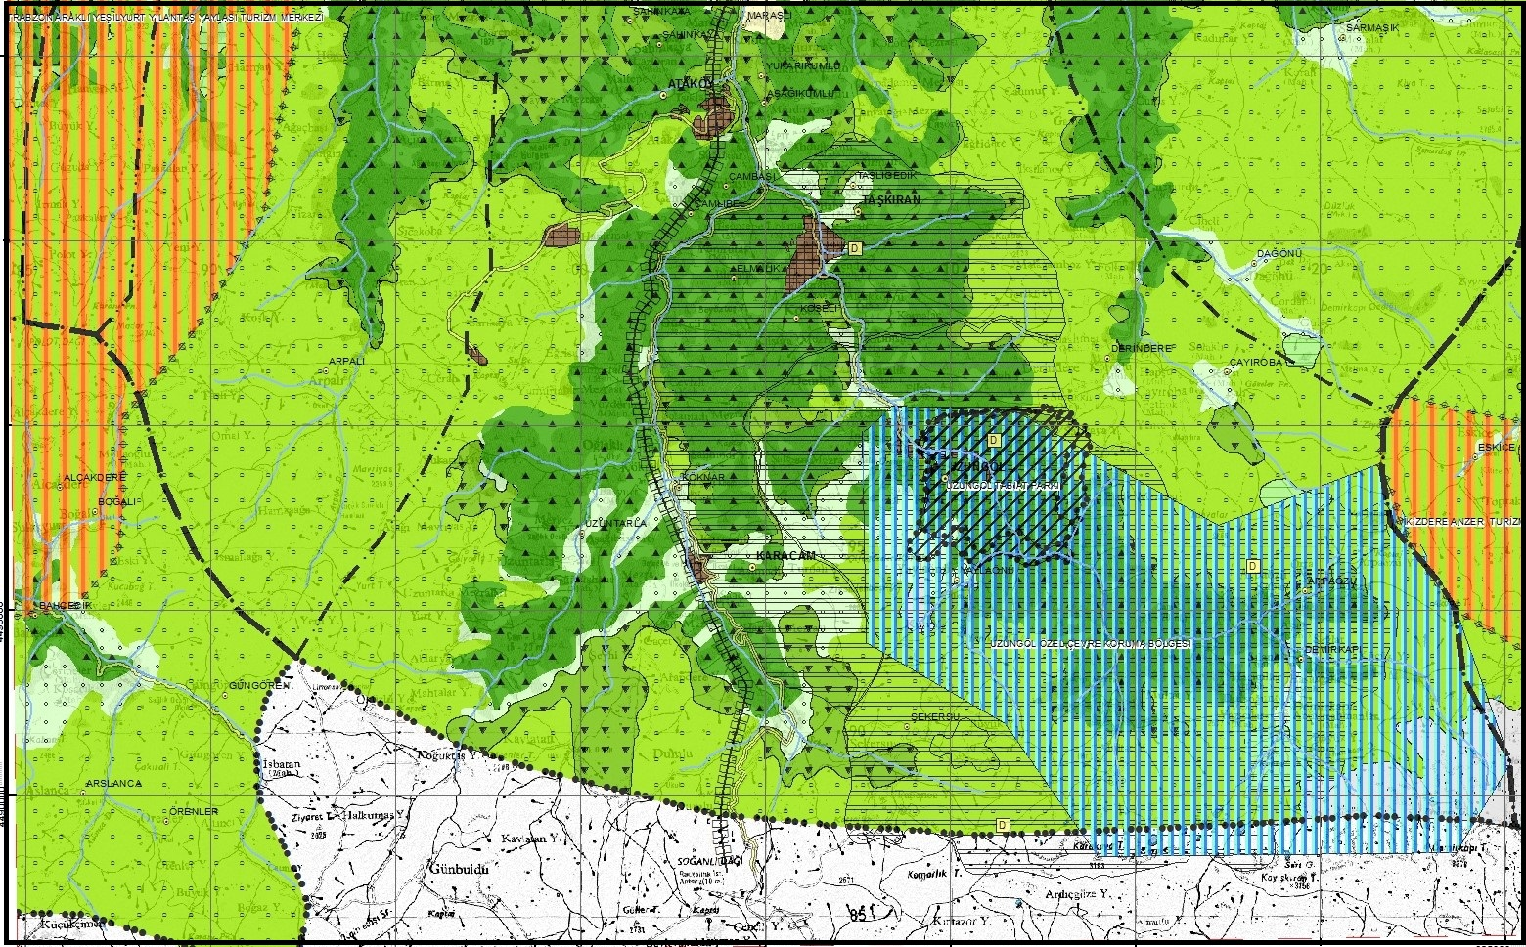
PLANLAMA ALANI

Şekil 5: Ordu-Trabzon-Rize-Giresun-Gümüşhane-Artvin Planlama Bölgesi

7.PLANLAMA ALANI VE YAKIN ÇEVRESİ MER’İ PLAN BİLGİSİ

Planlama alanında mevcut yürürlükte bulunan 1/5000 ölçekli Nazım İmar Planı ve 1/1000 ölçekli Uygulama İmar Planı bulunmamaktadır.

8.PLANLAMA ALANININ MÜLKİYET YAPISI

Planlama alanı Bayburt ili Merkez ilçe Kozluk ve Göloba köyü ,Trabzon ili Çaykara ilçesi Şekersu köyü sınırları içerisinde kalmaktadır. Söz konusu planlama alanının mülkiyeti, Tescil harici alan ve mera alanından oluşmaktadır.
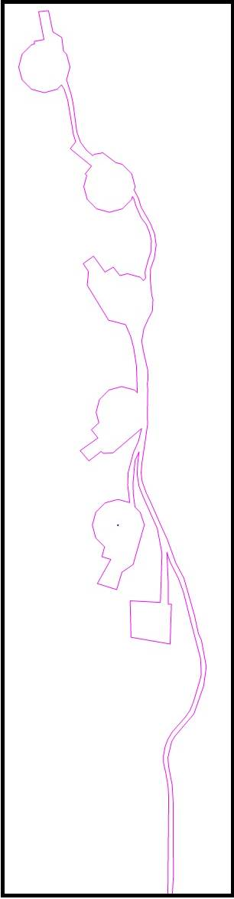
Şekil 6.Planlama Alanı

İL | İLÇE | MAHALLE | ADA | PARSEL | YÜZÖLÇÜMÜ  (M2) | ALANI  (M2) | MÜLKİYETİ
TRABZON | ÇAYKARA | ŞEKERSU | 101 | 611 | 45.509.079,03 | 69150.73 | MERA
BAYBURT | MERKEZ | KOZLUK | 108 | 3 | 5.226.275,43 | 61966.65 | YAYLAK
BAYBURT | MERKEZ | GÖLOBA | 101 | 226 | 4.091.129,44 | 8605.36 | MERA
BAYBURT | MERKEZ | KOZLUK | TH1 |  | 554.06 | 554.06 | HALİ ARAZİ
TOPLAM |  |  |  |  |  | 140.276,8

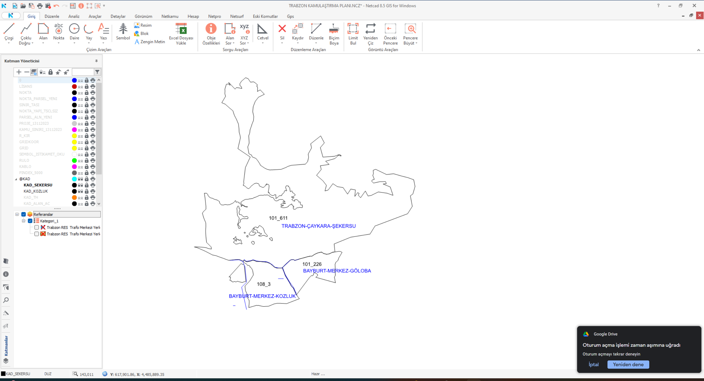

Şekil 7.Kadastral Durumu

9.PLANLAMA ALANINA AİT HÂLİHAZIR HARİTA BİLGİSİ
Planlama alanı projeksiyonu (UTM) Universal Transvers Merkator 3 Derece ve ITRF96 olarak düzenlenmiş olan 1/1000 ölçekli ve 1/5000 ölçekli hâlihazır paftalar Elips Harita İnş. Tic. Ltd. Şti. tarafından yapılmıştır. Bununla birlikte planlama alanı için hazırlanan 1/1000 ölçekli Uygulama İmar Planı paftalarını kapsamakta olup Çevre, Şehircilik ve İklim Değişikliği Bakanlığı Mekânsal Planlama Müdürlüğü tarafından 05.09.2023 tarihinde onaylanmıştır.
Planlama alanının dahil olduğu 1/1000 ölçekli paftalar:
G44-c-21-c-1-d, G44-c-21-c-1-c, G44-c-21-c-2-d, G44-c-21-c-2-c ve G44-c-22-d-1-d
Planlama alanının dahil olduğu 1/5000 ölçekli paftalar:
G44-c-21-c ve G44-c-22-d

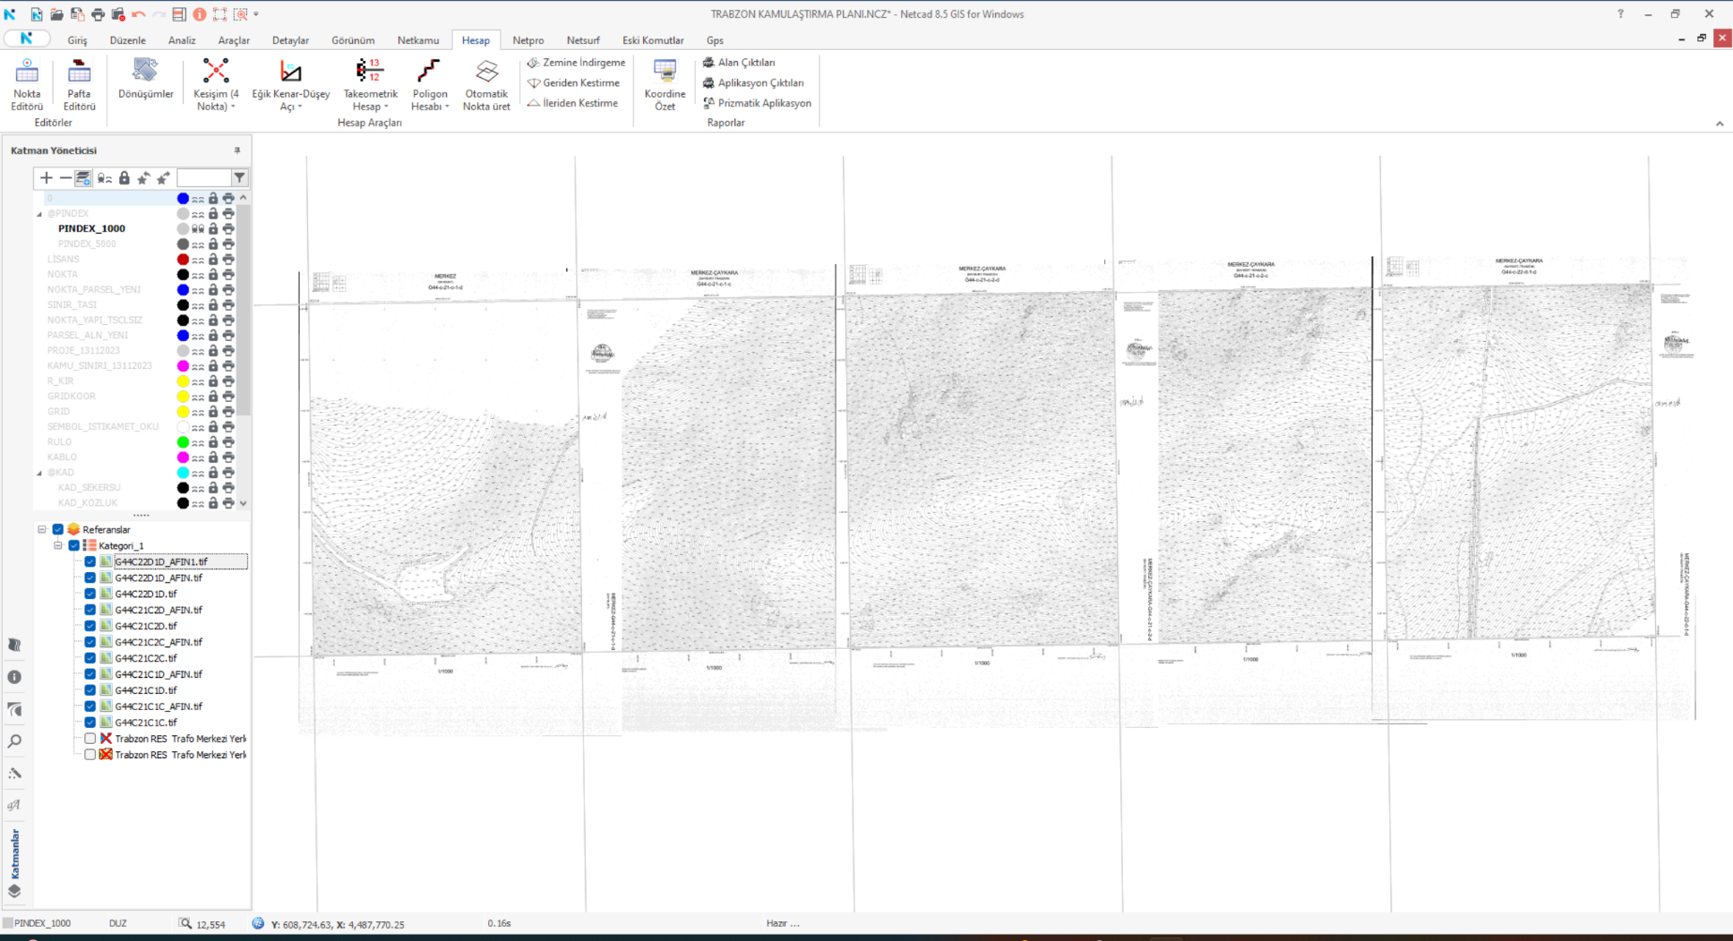
Şekil 8. 1/1000 Ölçekli Halihazır Harita
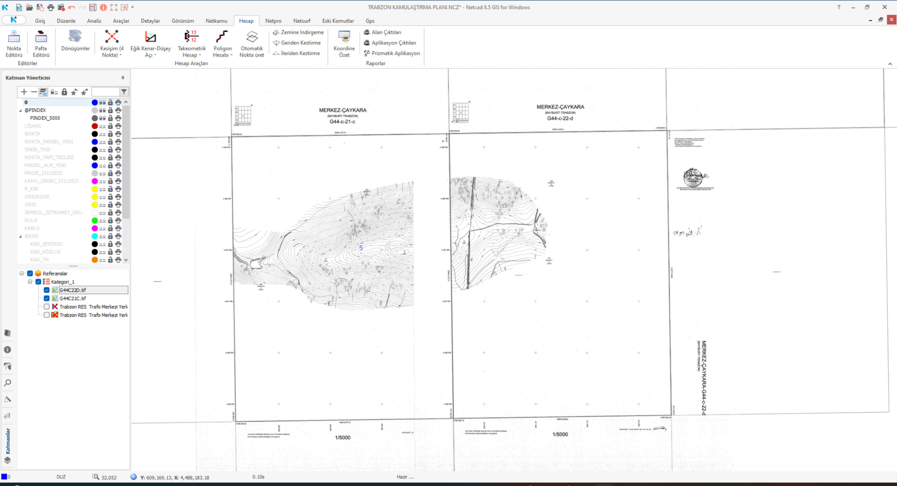

Şekil 9. 1/5000 Ölçekli Halihazır Harita

10.İMAR PLANINA ESAS JEOLOJİK-JEOTEKNİK ETÜD RAPORU VE YERLEŞİME UYGUNLUK DURUMU
Planlama alanının yerleşime uygunluk açısından değerlendirilmesine ilişkin veriler, Çevre, Şehircilik ve İklim Değişikliği Bakanlığı tarafından 07.02.2024 tarihinde onaylanan ‘’Bayburt-Trabzon İli, Merkez ve Çaykara İlçesi çalışma alanına ilişkin 1/5000 ölçekli Nazım İmar Planı Değişikliği ve 1/1000 ölçekli Uygulama İmar Planına Esas Jeolojik-Jeoteknik Etüd Raporu’’ndan alınmıştır.
Planlama alanında yapılan tüm sondajlardan elde edilen verilere göre planlama alanında yapılan arazi gözlemleri, sondaj çalışmaları, jeofizik ölçümler, laboratuvar verileriyle yapılan hesaplamalar, afet riskleri göz önüne alınarak jeolojik-jeoteknik değerlendirme yapılmış ve planlama alanı yerleşime uygunluk açısından ‘’ Önlemli Alan 2.1 (Ö.A-2.1): Önlem Alınabilecek Nitelikte Stabilite Sorunlu Alanlar’’ olarak bir kategoride değerlendirilmiştir.

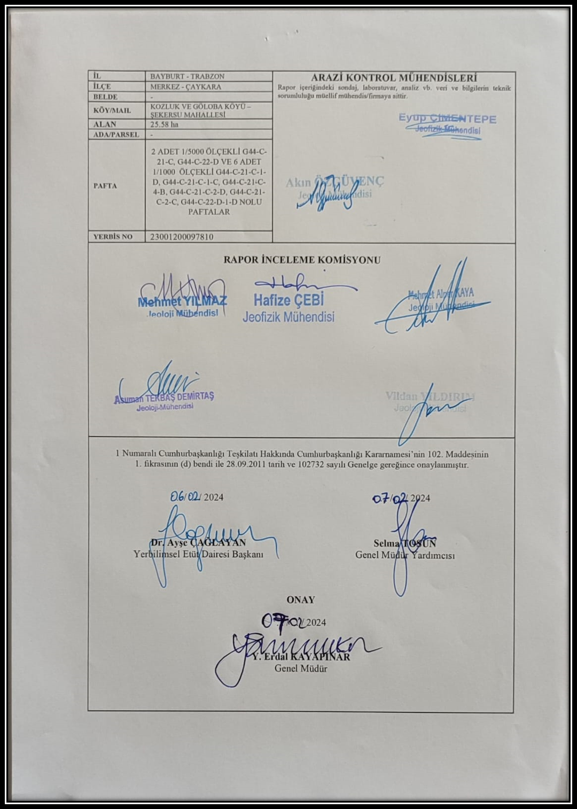

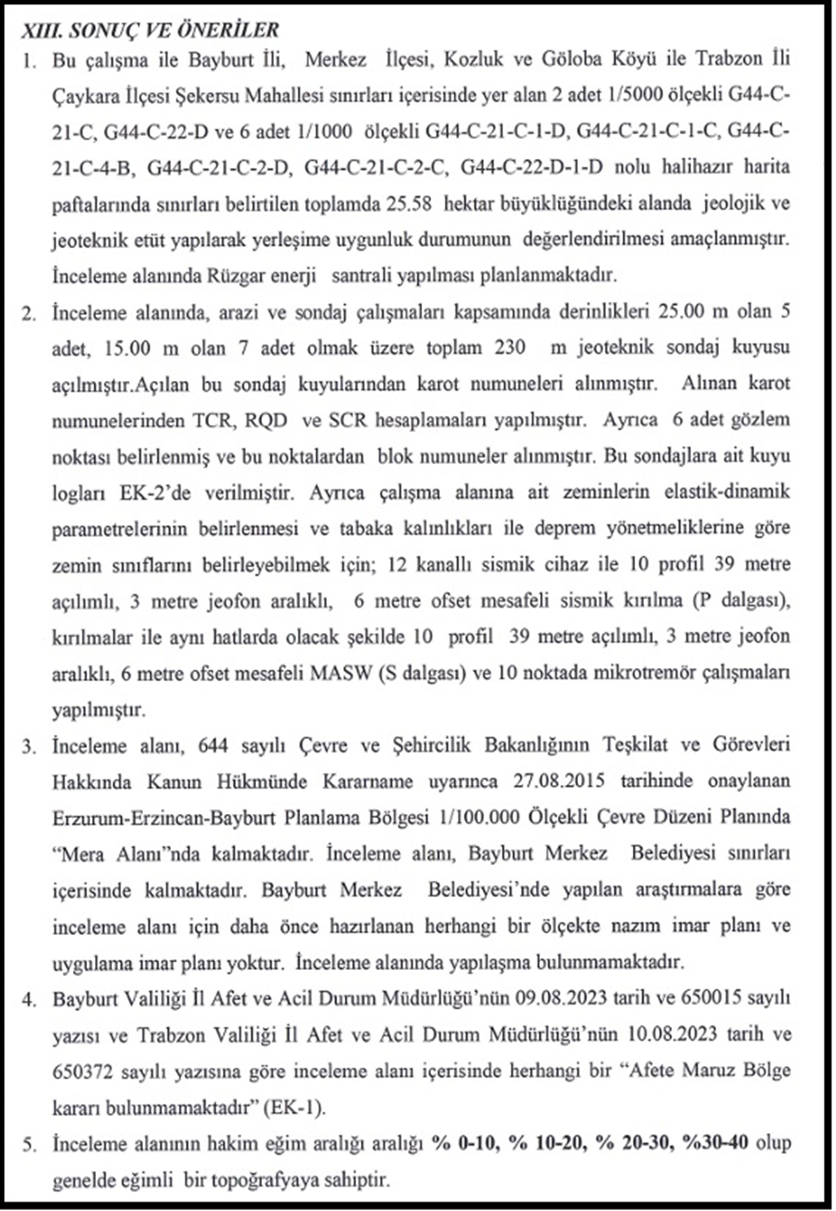
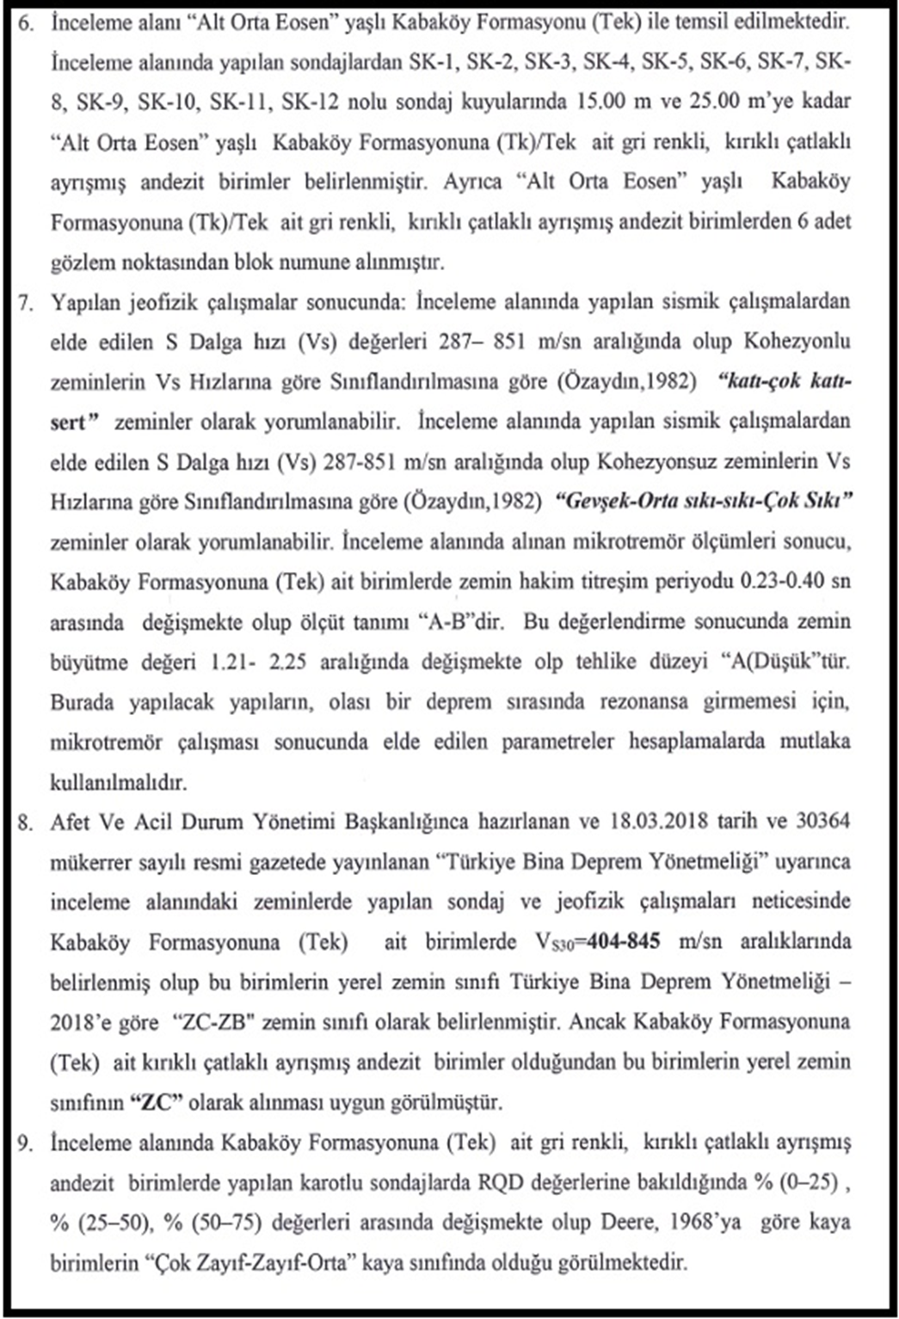

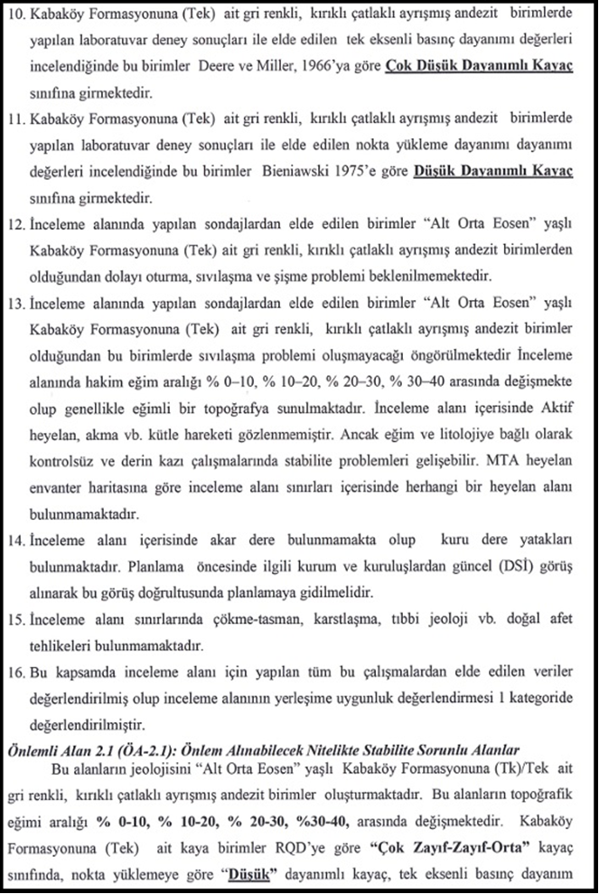

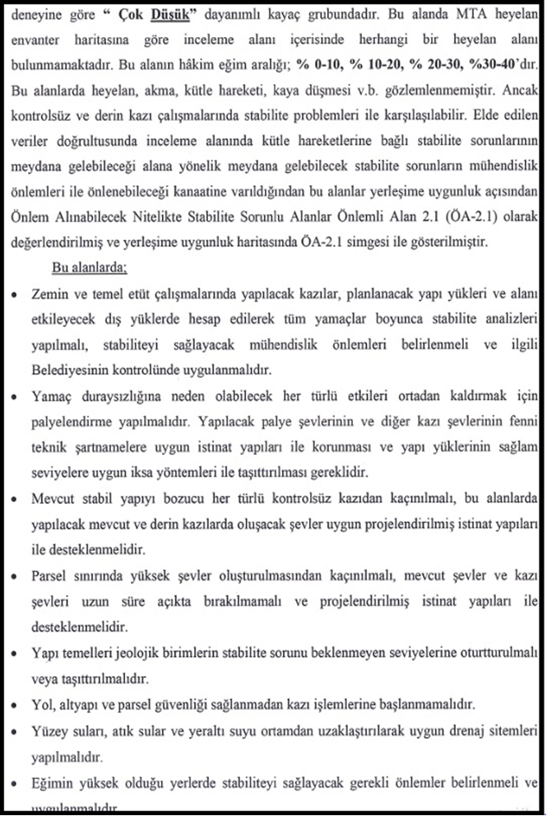

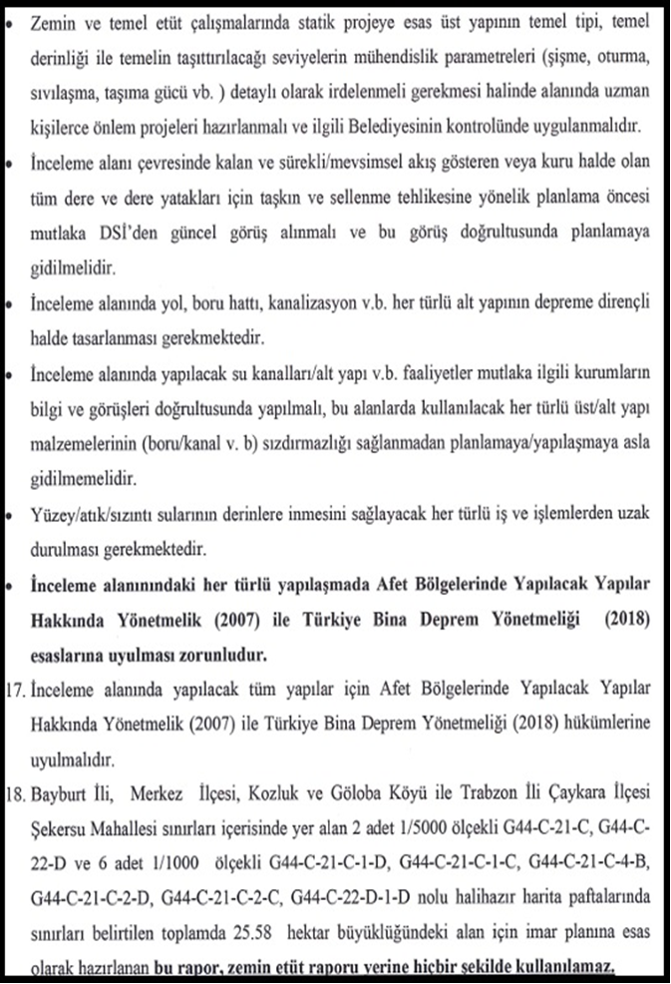

11.PLAN KARARLARI:

Bayburt ili Merkez ilçesi ile Trabzon ili Çaykara ilçesi sınırları içerisinde Enerji Piyasası Düzenleme
Kurumunca 14.09.2023 Tarihli ÖN/12063-19/05871 ön lisansı verilen Kalyon Yeka RES 3 Rüzgâr Enerjisi Yatırımları A.Ş. tarafından gerçekleştirilecek olan 21,3 Mwm/20MWe gücünde Rüzgâr Enerji Santrali Uygulama İmar Planı, Türbin Alanı Şalt Merkezi ve Ulaşım yollarından oluşmaktadır.

İL | İLÇE | MAHALLE | ADA | PARSEL | YÜZÖLÇÜMÜ  (M2) | ALANI  (M2) | MÜLKİYETİ
TRABZON | ÇAYKARA | ŞEKERSU | 101 | 611 | 45.509.079,03 | 69150.73 | MERA
BAYBURT | MERKEZ | KOZLUK | 108 | 3 | 5.226.275,43 | 61966.65 | YAYLAK
BAYBURT | MERKEZ | GÖLOBA | 101 | 226 | 4.091.129,44 | 8605.36 | MERA
BAYBURT | MERKEZ | KOZLUK | TH1 |  | 554.06 | 554.06 | HALİ ARAZİ
TOPLAM |  |  |  |  |  | 140.276,8

Trabzon İli Çaykara İlçesi Şekersu köyüne ait 101 ada 611 mera parselinin 57.610,616 m2 lik alanı türbin alanı olarak, 11.524,628 m2 lik alanı ulaşım yolu olarak, 15.488 m2 lik alan ise kablo kanalı olarak kullanılacaktır.

Bayburt ili Merkez İlçesi Kozluk köyüne ait 108 ada 3 yaylak parselinin 11.194,752 m2 lik alanı teknik alt yapı alanı olarak, 20.886,807 m2 lik alanı ulaşım yolu olarak, 29.874,285 m2 lik alanı türbin alanı olarak, 10.812 m2 lik alan ise kablo kanalı olarak kullanılacaktır.

Bayburt ili Merkez ilçesi Göloba köyüne ait 101 ada 226 mera parselinin 8530.957 m2 lik alanı türbin alanı olarak, 74.398 m2 lik alanı ulaşım yolu olarak kullanılacaktır.

Trabzon İl Tarım ve Orman Müdürlüğü ve Bayburt İl Tarım ve Orman Müdürlüğü'ndeki tahsis işlemleri tamamlanmış olup, Maliye Hazinesi adına tescil edilmesi için Kadastro Müdürlüğü'nde kontrol aşamasındadır.
Bayburt ili Merkez ilçesi Kozluk köyünde TH1 alan olarak adlandırılan devletin hüküm ve tasarrufu altındaki taşınmazda kiralama yapılmasında kamu yararı bulunduğuna ve kiralama yapılmasının 25.04.2024 tarih ve 12587-3 sayılı kararı ile uygun görülmüştür.
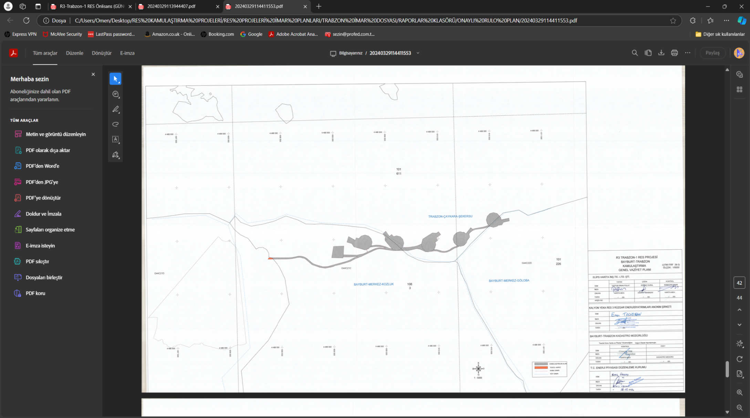
Şekil10. Kamulaştırma Planı
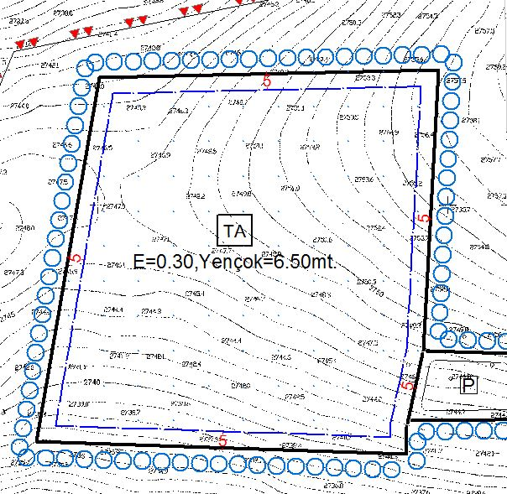

Şekil11.Teknik Altyapı Alanı

Bu merkezde Türbinlerden elde edilen Elektrik enerjisinin Ulusal elektrik sistemine bağlanması için gerekli donanımlar bulunacaktır. Teknik Altyapı Alanı büyüklüğü 1.12 ha olacaktır. Teknik Altyapı Alanı yapı yaklaşma sınırı her yönden 5 metre olacaktır. Yapılaşma koşulu E:0.30 olup bina yüksekliği 6.50 metredir.

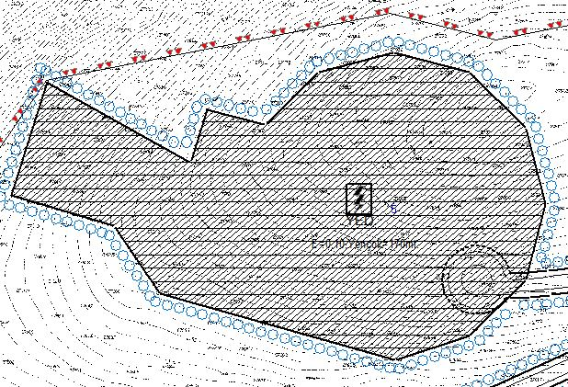

Şekil 12.Türbin Alanı

5 adet Rüzgar Türbini bulunmaktadır. Yapılaşma koşulu E:0.10 ve Yençok: 170 m olarak belirlenmiştir.

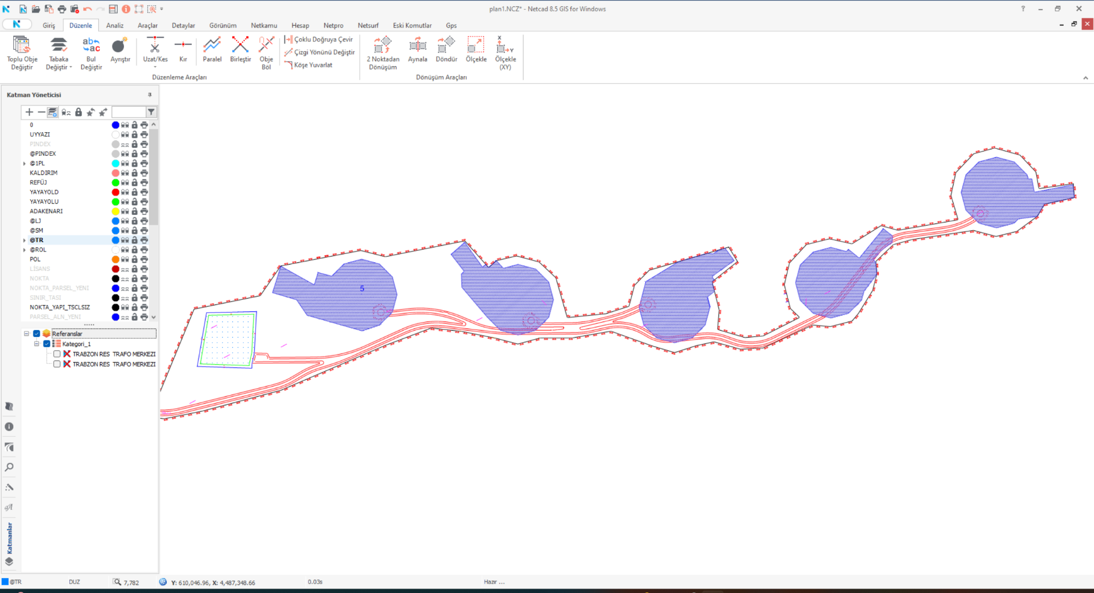

Şekil 13. R3-Trabzon-1 RES 1/1000 Ölçekli Uygulama İmar Planı

12.EKLER

EK-1: EPDK LİSANS
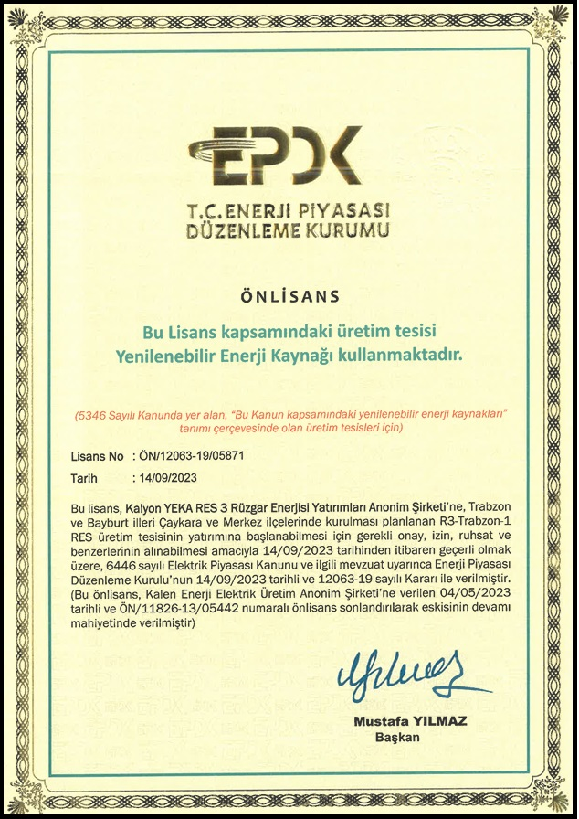

EK-2: ÇEVRESEL ETKİ DEĞERLENDİRİLME (ÇED) BELGESİ



